TIÊU CHUẨN VIỆT NAM
TCVN 8417:2010
CÔNG TRÌNH THỦY LỢI - QUY TRÌNH QUẢN LÝ VẬN HÀNH, DUY TU VÀ BẢO DƯỠNG TRẠM BƠM ĐIỆN
Hydraulic structure - Procedure for Management, Operation and Maintenance of electrical pumping station
1. Phạm vi áp dụng
Tiêu chuẩn này áp dụng trong việc vận hành máy bơm điện có điện áp vận hành tới 6000 V, công suất tới 1000 kW, gồm các loại máy bơm: trục ngang, trục đứng, trục xiên và bơm chìm (kiểu bơm ly tâm, hướng trục và hỗn lưu), sử dụng trong tưới tiêu nông nghiệp, cấp nước sinh hoạt nông thôn.
2. Thuật ngữ và định nghĩa
Trong tiêu chuẩn này áp dụng các thuật ngữ, định nghĩa sau.
2.1. Đơn vị có trách nhiệm quản lý trạm bơm (responsibility unit for pumping station management)
Các công ty, xí nghiệp quản lý, khai thác công trình thủy lợi, các tổ chức, cá nhân được giao quản lý hoặc sở hữu các trạm bơm điện.
2.2. Máy bơm điện (the electrical pump)
Máy bơm điện hạ thế là máy bơm có điện áp vận hành tới 1000 V, máy bơm điện cao thế là máy bơm có điện áp vận hành từ 1000 V đến 6000 V.
3. Quy định chung
3.1. Việc quản lý, vận hành trạm bơm, máy bơm phải tuân thủ các điều kiện làm việc đã được quy định trong thiết kế và quy trình vận hành để đảm bảo sự làm việc ổn định, an toàn của máy móc, thiết bị, đảm bảo an toàn cho con người và công trình.
3.2. Đơn vị có trách nhiệm quản lý trạm bơm phải phê duyệt và ban hành quy trình quản lý, vận hành cho từng trạm bơm để thống nhất trong quản lý, đảm bảo an toàn cho con người và máy móc thiết bị. Bản quy trình này phải được đặt tại trạm bơm, ở vị trí thuận tiện để đọc và kiểm tra.
3.3. Nhân viên quản lý, vận hành máy bơm, trạm bơm phải nắm vững và chấp hành nghiêm chỉnh quy trình quản lý, vận hành máy bơm, trạm bơm đã được phê duyệt.
3.4. Nhân viên quản lý, vận hành máy bơm, trạm bơm phải có văn bằng, chứng chỉ về chuyên môn kỹ thuật, quản lý và vận hành máy bơm điện, có đủ sức khỏe phù hợp với công việc được giao. Nhân viên vận hành mới được giao nhiệm vụ vận hành, bảo trì máy bơm phải được hướng dẫn bởi nhân viên có kinh nghiệm trong thời gian ít nhất là 3 tháng về chuyên môn kỹ thuật và các quy định về quản lý, vận hành máy bơm, trạm bơm.
3.5. Chỉ được vận hành, sử dụng máy bơm, trạm bơm đủ điều kiện về kỹ thuật và an toàn. Đối với trạm bơm, máy bơm được xây dựng, lắp đặt mới hoặc sửa chữa, nâng cấp phải có biên bản nghiệm thu, bàn giao kèm theo hồ sơ hoàn công được lập theo các quy định hiện hành mới được đưa vào vận hành.
3.6. Số nhân viên trong một ca vận hành không được ít hơn 2 người đối với trạm bơm điện hạ thế, không ít hơn 3 người đối với trạm bơm điện cao thế, trong đó phải có phân công trưởng ca. Tại vị trí làm việc của trưởng ca phải có các tài liệu về quản lý, vận hành: Quy trình quản lý và vận hành máy bơm, trạm bơm; bản vẽ sơ đồ điện chính trạm bơm, sổ vận hành máy bơm, sổ giao ca theo đúng mẫu quy định.
3.7. Tại mỗi trạm bơm, tối thiểu phải trang bị các dụng cụ, thiết bị sau: bút thử điện, kìm điện, điện trở kế, ampe kìm, găng cách điện, ủng cách điện và bộ dụng cụ tháo lắp, sửa chữa nhỏ về cơ khí.
3.8. Tổ công nhân vận hành chịu trách nhiệm bảo dưỡng, sửa chữa nhỏ các thiết bị cơ điện máy bơm, nhà trạm theo phân công.
3.9. Hàng năm, đơn vị có trách nhiệm quản lý trạm bơm bố trí tập huấn, đào tạo nâng cao nghiệp vụ, tay nghề cho nhân viên vận hành, sửa chữa trạm bơm.
4. Quy định về kiểm tra
4.1. Các chế độ kiểm tra( Anh chị hãy nêu các chế độ kiểm tra liên quan đến quản lý cà vận hành Trạm bơm điện)
4.1.1. Kiểm tra thường xuyên
Thực hiện các công việc xem xét, kiểm tra máy móc thiết bị và công trình, kiểm tra các điều kiện liên quan đến việc quản lý và vận hành một cách thường xuyên trong quá trình quản lý và vận hành theo các nội dung quy định để đảm bảo cho máy móc, thiết bị hoạt động bình thường, an toàn.
4.1.2. Kiểm tra định kỳ
Thực hiện các công việc kiểm tra, đánh giá tình trạng kỹ thuật và các điều kiện làm việc của máy móc thiết bị và công trình, các điều kiện về quản lý và vận hành theo định kỳ và theo các nội dung quy định để phục vụ công tác quản lý, bảo trì và bảo đảm an toàn cho con người và máy móc thiết bị, công trình.
4.1.3. Kiểm tra đột xuất (bất thường)
Thực hiện các công việc kiểm tra, thanh tra về tình trạng kỹ thuật và an toàn của máy móc thiết bị, công trình khi có sự cố hoặc tai nạn liên quan đến con người, máy móc, thiết bị và công trình trạm bơm trong quá trình quản lý, vận hành hoặc bảo trì để đánh giá và đưa ra các giải pháp xử lý. Thực hiện các công việc kiểm tra, khảo sát để phục vụ cho việc lập dự án sửa chữa, nâng cấp máy móc, thiết bị và công trình.
4.2. Các đối tượng kiểm tra
4.2.1. Thành phần, trách nhiệm và tổ chức kiểm tra
4.2.1.1. Kiểm tra thường xuyên
Do nhân viên trực tiếp quản lý, vận hành thực hiện trong từng ca trực quản lý, vận hành hoặc sửa chữa theo các nội dung quy định. Kết quả kiểm tra và các đề nghị được phản ánh trực tiếp với trưởng ca, người có trách nhiệm và phải ghi chép đầy đủ trong sổ quản lý, vận hành.
4.2.1.2. Kiểm tra định kỳ
Trước và sau mỗi vụ bơm, đơn vị có trách nhiệm quản lý trạm bơm thành lập đoàn kiểm tra công trình trạm bơm để tiến hành các công việc kiểm tra theo nội dung quy định về kiểm tra định kỳ. Thành phần đoàn kiểm tra gồm: đại diện pháp nhân tổ chức có trách nhiệm quản lý trạm bơm; các cán bộ kỹ thuật về công trình, cơ điện; cán bộ phụ trách trực tiếp trạm bơm và các thành viên khác (cán bộ theo dõi kế hoạch, tài chính, đại diện cơ quan quản lý cấp trên nếu cần…).
Trước khi thực hiện các công việc kiểm tra, phụ trách trực tiếp trạm bơm phải có văn bản báo cáo về các nội dung: Đánh giá chất lượng các hạng mục công trình thủy công, cơ điện; việc chấp hành quy trình quản lý, vận hành trạm bơm; các kiến nghị về việc sửa chữa, quản lý và vận hành trạm bơm. Kết quả kiểm tra định kỳ và các kiến nghị, đề xuất phải được lập thành biên bản, lưu tại trạm bơm và đơn vị có trách nhiệm quản lý trạm bơm làm căn cứ để lập kế hoạch bảo trì công trình trạm bơm.
4.2.1.3. Kiểm tra đột xuất
Trong bất cứ trường hợp nào (đang vận hành, bảo trì hay trong thời gian bảo vệ công trình không vận hành), khi có sự cố công trình, nhân viên trực tiếp quản lý, vận hành phải dừng máy bơm (nếu đang vận hành máy bơm), ngắt hệ thống điện động lực, điều khiển liên quan tới sự cố và báo cáo ngay với người phụ trách.
Phụ trách trạm bơm phải kiểm tra, có biện pháp xử lý sơ bộ nhằm hạn chế thấp nhất thiệt hại có thể tiếp tục xảy ra, lập biên bản sự cố và có tường trình gửi lãnh đạo đơn vị có trách nhiệm quản lý trạm bơm, trong đó nêu rõ tình hình thiệt hại và đánh giá sơ bộ về nguyên nhân của sự cố.
Đơn vị có trách nhiệm quản lý trạm bơm thành lập đoàn kiểm tra công trình, thành phần đoàn kiểm tra gồm: đại diện pháp nhân của đơn vị; các cán bộ kỹ thuật, công nhân kỹ thuật về công trình, cơ điện; cán bộ phụ trách trực tiếp trạm bơm và các thành viên khác (cán bộ theo dõi kế họach, tài chính, đại diện cơ quan quản lý cấp trên nếu cần…) để tiến hành các công việc kiểm tra, thanh tra sự cố công trình. Biên bản về sự cố được lưu tại trạm bơm và đơn vị có trách nhiệm quản lý trạm bơm, làm căn cứ để lập kế họach sửa chữa, khắc phục sự cố công trình.
Kiểm tra đột xuất với mục đích kiểm tra, khảo sát để phục vụ cho việc lập dự án sửa chữa, nâng cấp máy móc, thiết bị và công trình được thực hiện theo trình tự, nội dung quy định tại các văn bản của Nhà nước về đầu tư, xây dựng.
4.2.2. Nội dung kiểm tra Anh chị hãy nêu nội dung kiểm tra thường xuyên các công trình thuỷ công, thiết bị cơ khí, thiết bị điện, công tác phục vụ quản lý
4.2.2.1. Kiểm tra thường xuyên
4.2.2.1.1. Công trình thủy công
Kiểm tra tình trạng chung của bể hút, bề xả, nhà trạm bơm, bể nước kỹ thuật, cống, kênh dẫn vào bể hút, kênh xả và các công trình trên kênh thuộc đầu mối trạm bơm (có vấn đề khác thường hay không).
4.2.2.1.2. Thiết bị cơ khí
- Kiểm tra trong thời gian máy bơm không vận hành: Tình trạng chung máy bơm (độ bắt chặt của bu lông bệ bơm, bệ động cơ, bulông khớp nối trục); tình trạng chung của các hệ thống thiết bị phụ: bơm nước kỹ thuật, bơm mỡ, bơm tiêu nước nhà máy bơm, bơm cứu hỏa, hệ thống mồi chân không, hệ thống nâng chuyển, hệ thống đóng mở của cống xả, đường ống xả, hệ thống chắn, vớt rác.
- Kiểm tra trước và trong khi vận hành máy bơm: Tình trạng chung máy bơm; độ quay trơn của trục bơm; độ kín nước của ống xả, đường nước kỹ thuật; mức độ rò rỉ nước ở ổ trượt; nhiệt độ và độ ồn của gối đỡ, vòng bi; sự làm việc và tình trạng tắc rác của hệ thống chắn rác, vớt rác. Kiểm tra sự hoạt động của hệ thống thiết bị phụ: bơm nước kỹ thuật, bơm mỡ, bơm tiêu, bơm cứu hỏa, hệ thống mồi chân không, hệ thống nâng chuyển, hệ thống đóng mở của cống xả, đường ống xả.
4.2.2.1.3. Thiết bị điện
- Kiểm tra trước khi vận hành: Kiểm tra động cơ điện: điện trở cách điện, tình trạng tiếp đất, tình trạng đầu nối cáp vào động cơ, tình trạng bôi trơn, chiều quay của động cơ. Kiểm tra cáp điện động lực: Tình trạng vỏ, các lớp cách điện; điện trở cách điện, tình trạng nối đất an toàn và tình trạng phễu, đầu cốt của cáp, Bảng, tủ phân phối, điều khiển và bảo vệ: Tình trạng vệ sinh công nghiệp; tình trạng tiếp đất; điện trở cách điện giữa các bộ phận bằng kim loại và giữa bộ phận kim loại với vỏ; tình trạng cầu chì, dây chảy; khả năng làm việc của các thiết bị đóng, ngắt điện; khả năng làm việc, độ nhạy của các đồng hồ đo đếm điện.
- Kiểm tra trong khi vận hành: Theo dõi, kiểm tra sự hoạt động của động cơ điện (dòng điện, nhiệt độ, độ rung, độ ồn, tình trạng của hộp đấu nối); Kiểm tra sự làm việc của hệ thống bảng, tủ phân phối, điều khiển và bảo vệ: Các thiết bị chỉ thị, cảnh báo; các đồng hồ đo đếm điện.
4.2.2.1.4. Công tác phục vụ quản lý, vận hành
- Kiểm tra việc ghi chép sổ vận hành, sổ giao ca trực và vận hành, sổ theo dõi sự cố và sửa chữa.
- Kiểm tra vật tư, thiết bị dự trữ.
4.2.2.2. Kiểm tra định kỳ
4.2.2.2.1. Công trình thủy công
Nội dung kiểm tra như quy định tại 4.2.2.1.1. Đặc biệt chú ý đến tình trạng làm việc, mức độ đảm bảo an toàn của các cống dưới đê. Ngoài ra, phải tiến hành kiểm tra các nội dung sau:
- Kiểm tra công tác phòng chống lũ, bão và phòng cháy, nổ.
- Kiểm tra việc bảo dưỡng, sửa chữa công trình.
4.2.2.2.2. Thiết bị cơ khí
Nội dung kiểm tra như quy định tại 4.2.2.1.2. Ngoài ra, phải tiến hành thực hiện các nội dung sau:
- Kiểm tra mặt bằng thân bơm, thân động cơ, độ đồng tâm giữa trục động cơ và bơm.
- Kiểm tra khả năng quay trơn của trục bơm.
- Kiểm tra các vấn đề về kỹ thuật đã được ghi chép trong sổ theo dõi vận hành sửa chữa: Các hư hỏng, trục trặc kỹ thuật đã xảy ra, việc xử lý và kết quả đạt được, những hư hỏng cần phải tiếp tục khắc phục. Xem xét những đề nghị của người trực tiếp phụ trách trạm bơm.
Lập phiếu kiểm tra ghi chép đầy đủ kết quả đo đạc, kiểm tra và biên bản kiểm tra, trong đó tổng hợp các kết quả kiểm tra và các ý kiến, kết luận về việc bảo dưỡng hay sửa chữa từng hạng mục công trình.
4.2.2.2.3. Thiết bị điện
Nội dung kiểm tra như quy định về kiểm tra trước khi vận hành tại 4.2.2.1.3. Ngoài ra, phải tiến hành kiểm tra:
- Các vấn đề về kỹ thuật đã được ghi chép trong sổ theo dõi vận hành, sửa chữa: Các hư hỏng, trục trặc kỹ thuật đã xảy ra, việc xử lý và kết quả đạt được, những hư hỏng cần phải tiếp tục khắc phục, những đề nghị của người trực tiếp phụ trách trạm bơm.
Lập phiếu kiểm tra ghi chép đầy đủ kết quả đo đạc, kiểm tra; Biên bản kiểm tra, tổng hợp các kết quả kiểm tra và các ý kiến, kết luận về việc bảo dưỡng hay sửa chữa từng hạng mục công trình.
4.2.2.2.4. Công tác phục vụ quản lý, vận hành
- Kiểm tra việc ghi chép sổ vận hành, sổ giao ca trực và vận hành, sổ theo dõi sự cố và sửa chữa. Tổng hợp số giờ đã vận hành của từng tổ máy bơm.
- Kiểm tra việc ghi chép và lưu trữ các hồ sơ, lý lịch công trình. Ngoài lưu trữ bằng sổ sách, hồ sơ, lý lịch của từng hạng mục, thiết bị cần được lưu trữ trong máy tính, các vật mang tin khác (đĩa CD, USB…)
- Kiểm tra việc quản lý, sử dụng và những yêu cầu bổ sung, thay thế vật tư, thiết bị dự trữ.
4.2.2.3. Kiểm tra đột xuất
Nội dung việc kiểm tra sự cố công trình:
- Kiểm tra về tình hình thực hiện quy trình vận hành, bảo trì, bảo vệ của bộ phận trực tiếp quản lý trạm bơm. Xem xét hồ sơ lưu trữ của công trình và hạng mục công trình xảy ra sự cố; sổ sách ghi chép trong quá trình quản lý, vận hành, sửa chữa; biên bản lập khi xảy ra sự cố công trình.
- Kiểm tra tình trạng của hạng mục công trình xảy ra sự cố, tình trạng chung của cả công trình trạm bơm.
- Nghiên cứu, xác định nguyên nhân sự cố, giải pháp xử lý.
- Kiểm tra, đánh giá về những xử lý sơ bộ đã thực hiện và hướng xử lý tiếp theo để công trình trạm bơm trở về trạng thái hoạt động bình thường, đảm bảo an toàn.
5. Quy định về vận hành
5.1. Quy định chung
- Căn cứ vào kế hoạch dùng nước, nhiệm vụ tiêu nước, tình hình thời thiết và tình hình cụ thể khác, lãnh đạo đơn vị có trách nhiệm quản lý trạm bơm quy định lịch vận hành trạm bơm điện. Người phụ trách và nhân viên vận hành của trạm bơm chịu trách nhiệm vận hành trạm bơm theo đúng lịch vận hành đã được ấn định.
- Chỉ được phép vận hành máy bơm khi các điều kiện an toàn về công trình trạm bơm (thủy công, máy móc, thiết bị cơ điện) được đảm bảo. Nhân viên vận hành có quyền từ chối vận hành máy bơm khi công trình, thiết bị cơ điện không bảo đảm yêu cầu kỹ thuật theo thiết kế và các quy định về an toàn lao động. Trong trường hợp buộc phải vận hành trong điều kiện không đảm bảo các yêu cầu trên, phải có biên bản trong đó có cam kết về trách nhiệm và chữ ký của người ra lệnh vận hành.
- Khi đang vận hành máy bơm, xảy ra sự cố công trình trạm bơm, nhân viên vận hành phải dừng máy bơm, ngắt các thiết bị cơ điện đang vận hành ngay và báo cáo người phụ trách trực tiếp trạm bơm để kiểm tra, xử lý.
- Việc đóng, mở các cống lấy nước, tiêu nước phục vụ vận hành máy bơm phải tuân theo quy định tại TCVN 8418:2010 Công trình thủy lợi - Quy trình quản lý vận hành, duy tu bảo dưỡng cống.
- Các tổ máy bơm dự trữ phải được bố trí vận hành luân phiên với các tổ máy bơm khác trong trạm bơm.
- Các bước thực hiện khi vận hành tổ máy bơm điện: Kiểm tra trước khi khởi động máy, khởi động máy, theo dõi vận hành, dừng máy.
5.2. Kiểm tra trước khi khởi động máy
- Trước khi khởi động máy, tổ nhân viên vận hành phải kiểm tra các hạng mục công trình thủy công, thiết bị cơ điện chính và phụ trợ.
- Quy định về thời gian kiểm tra: ít nhất 02 h trước khi khởi động máy, đối với mỗi đợt vận hành và 30 min, trong trường hợp bản giao ca, máy mới ngừng vận hành ở ca trước.
- Trước khi thực hiện thao tác khởi động máy bơm phải báo cho mọi người ở gần tổ máy bơm biết là động cơ sắp khởi động.
5.2.1. Kiểm tra công trình thủy công và thiết bị phụ trợ
- Nhà trạm bơm, bể hút, bể xả, cống lấy nước, cống xả, kênh dẫn khu vực đầu mối đủ điều kiện an toàn.
- Mực nước bể hút, bể xả trong phạm vi thiết kế. Đối với máy bơm chìm, bơm trục xiên hoặc bơm hướng trục đứng của trạm bơm có bể hút lấy nước trực tiếp ở dòng sông có phù sa, phải kiểm tra lượng phù sa bồi lấp phía miệng hút của máy. Tuyệt đối không được vận hành tổ máy bơm khi mức phù sa bồi lấp tới vị trí bánh công tác của bơm.
- Máy đóng mở, cửa van vận hành bình thường.
- Lưới chắn rác hoặc hệ thống vớt rác hoạt động bình thường. Vớt hết bèo, rác các loại bám vào lưới chắn rác.
- Hệ thống bơm mồi chân không, bơm nước kỹ thuật, bơm cứu hỏa, bơm tiêu nước trong trạm bơm hoạt động bình thường; nguồn nước cho bơm kỹ thuật đủ, chất lượng đảm bảo.
- Bơm nước kỹ thuật phải được chạy thử, các van của đường nước kỹ thuật bôi trơn, làm mát ổ trục phải mở đảm bảo đủ lưu lượng.
- Hệ thống quạt gió, thông gió hoạt động bình thường.
- Thiết bị an toàn và phòng chống cháy nổ đảm bảo tin cậy, hoạt động bình thường.
5.2.2. Kiểm tra máy bơm
- Các bulông chân máy, bulông khớp nối trục phải đầy đủ, đảm bảo chắc chắn.
- Dầu mỡ bôi trơn ổ bi, ổ trượt phải đầy đủ theo quy định, máy bơm mỡ, hệ thống bơm dầu phải hoạt động bình thường.
- Trục bơm được quay thử và bảo đảm không có va quệt giữa cánh bơm và vỏ bơm.
- Van điều tiết ở ống xả, các đồng hồ đo áp suất phải làm việc tin cậy.
5.2.3. Kiểm tra hệ thống điện
- Động cơ điện, động cơ khởi động, tủ bảng điện và các thiết bị điện phải được tiếp đất tốt, điện trở tiếp đất nhỏ hơn hoặc bằng 4 Ω.
- Điện trở cách điện ở nhiệt độ bình thường của động cơ hạ thế đo bằng Megaômet 500 vôn tối thiểu phải đạt 0,5 Megaômet (0,5 MΩ), đối với bơm chìm, không nhỏ hơn 2 MΩ.
- Điện trở cách điện của động cơ cao thế đo bằng Megaômet 1000 V hoặc 2500 V không nhỏ hơn 1,0 MΩ/1KV. Nếu không đạt, phải sấy động cơ để đạt độ cách điện yêu cầu.
- Các thiết bị đóng cắt nguồn điện động lực phải tin cậy, đóng cắt nhẹ nhàng, các bề mặt tiếp xúc chắc chắn, không có hiện tượng phóng điện gây nguy hiểm khi đóng cắt và trong khi vận hành. Đối với máy cắt dầu, cần kiểm tra, xử lý hiện tượng rò rỉ dầu và đã ở vị trí cắt chưa hay đã quay máy cắt ra vị trí “thử” chưa.
- Các thiết bị khởi động phải ở vị trí ngắt điện, các tiếp điểm phải nguyên vẹn, tiếp xúc chắc chắn, không bị cháy, sờm. Vặn thử khóa điều khiển và đặt ở vị trí cắt, vặn thử tay biến trở điều khiển kích thích và đặt ở vị trí khởi động, ấn thử nút ấn và xử lý nếu bị kẹt, kiểm tra lại cầu chì.
- Đối với động cơ dây quấn, tay gạt vòng góp điện phải ở vị trí khởi động, chổi than phải tiếp xúc đều với vành góp điện.
- Đối với động cơ đồng bộ: Vành tiếp xúc phải được lau sạch, chổi than phải tiếp xúc tốt với vành tiếp xúc; Kiểm tra bộ điện trở dập từ, loại trừ các chỗ chạm chập và các chỗ hở mạch, lau sạch bụi bẩn, các bulông phải được bắt chặt.
- Đối với động cơ dùng dầu làm mát các ổ trục, cần kiểm tra và bổ sung lượng dầu ở các nồi dầu.
- Các đầu nối của cáp điện với thiết bị đóng cắt và với hộp cực động cơ phải chắc chắn, điện trở cách điện của cáp phải đảm bảo yêu cầu.
- Các tủ bảng điện phân phối, điều khiển và bảo vệ phải hoạt động bình thường; các đồng hồ đo, đếm điện, hệ thống báo hiệu, bảo vệ và chiếu sáng phải hoạt động bình thường, tin cậy.
- Kiểm tra điện áp của nguồn điện, sai lệch cho phép so với điện áp định mức của thiết bị điện không quá ± 5%.
5.3. Khởi động máy bơm
5.3.1. Không khởi động đồng thời các tổ máy bơm. Tổ máy bơm sau khi khởi động hoạt động ổn định (qua theo dõi đồng hồ đo điện áp, dòng điện) mới tiếp tục khởi động tổ máy bơm tiếp theo, máy có công suất thấp hơn khởi động sau. Trình tự khởi động các tổ máy bơm phải theo đúng quy định trong thiết kế.
5.3.2. Khởi động động cơ máy bơm thực hiện theo nguyên tắc đóng điện tử nguồn (máy biến áp lực) đến phụ tải (động cơ). Các hệ thống phụ phục vụ động cơ chính (nước làm mát dầu trong các nồi dầu, tổ máy phát điện một chiều cho nguồn điều khiển…) phải làm việc trước khi khởi động động cơ chính.
5.3.3. Đối với máy bơm ly tâm có lắp van điều tiết ở ống xả, phải đóng van đó và tiến hành mồi nước vào máy bơm bằng thủ công hoặc bằng bơm hút chân không (đối với bơm không tự mồi), đảm bảo đầy nước trong buồng bánh xe công tác mới đóng điện khởi động máy bơm. Sau khi máy bơm đã chạy ổn định (từ 1 min đến 2 min), phải mở van điều tiết ngay.
5.3.4. Đối với bơm hướng trục có lắp van điều tiết ở ống xả, phải mở hết cỡ van đó trước khi khởi động máy.
5.3.5. Trình tự đóng điện để khởi động tổ máy bơm:
- Đóng thiết bị đóng cắt nguồn động lực tại tủ phân phối (máy cắt, cầu dao, Aptômat);
- Dùng chỉnh mạch kiểm tra điện thế các pha của nguồn điện đầu vào các thiết bị đóng cắt;
- Đóng cầu dao, aptômat mạch điều khiển;
- Đóng Aptômat hoặc Côngtăctơ để khởi động động cơ.
Nếu động cơ có trang bị biến chế tự ngẫu, biến trở khởi động hoặc khởi động mềm, phải tuân thủ trình tự, thao tác khởi động đã được quy định theo thiết kế, quy trình kèm theo thiết bị. Khi động cơ điện ở trạng thái nguội, chỉ cho phép khởi động liên tiếp ba lần; động cơ ở trạng thái nóng chỉ được khởi động một lần. Mỗi lần khởi động không thành công phải kiểm tra lại tổ máy, thiết bị đi kèm và xử lý kỹ thuật xong mới được tiếp tục khởi động lại.
5.4. Theo dõi vận hành
5.4.1. Trong khi vận hành, nhân viên vận hành phải thường xuyên theo dõi sự làm việc của máy móc, thiết bị cơ điện, công trình; kiểm tra sự hoạt động của hệ thống vớt rác, lưới chắn rác, vớt bèo rác và các vật cản khác mắc vào lưới chắn rác; định kỳ một giờ một lần, đọc và ghi vào số vận hành mực nước ở bể hút, bể xả, dòng điện, điện áp, nhiệt độ cuộn dây và vòng bi động cơ.
5.4.2. Các yêu cầu đối với động cơ điện và các thiết bị điện khi vận hành
- Điện áp lưới điện ổn định, sai lệch không quá ± 5% điện áp định mức của động cơ điện. Điện áp một chiều của hệ thống thanh cái, tín hiệu luôn giữ đúng trị số định mức, điện áp của ắc quy không thấp hơn 90% điện áp tác động của các thiết bị mạch điều khiển, điện áp một chiều của tổ máy phát điện phải nằm trong phạm vi cho phép và cao hơn điện áp ắc quy.
- Trị số dòng điện ổn định, không vượt quá trị số định mức của động cơ điện.
- Các thiết bị điện không phát nóng quá mức, không có tiếng kêu khác thường, không bị rung động hoặc có tia lửa phát ra ở những chỗ tiếp xúc, các bộ phận cơ khí không bị kẹt hay chuyển động bất thường.
- Các đồng hồ đo đếm điện phải làm việc tin cậy, các bộ phận cơ khí không bị kẹt hay chuyển động bất thường.
- Nắp của rơ le đậy chặt, khít, kính không bị vỡ, niêm phong còn nguyên vẹn, cờ tín hiệu không bị rơi vì rung, chấn động.
- Đèn tín hiệu báo đúng với trạng thái làm việc hoặc sự cố của động cơ điện.
- Nhiệt độ của vòng bi không vượt quá 70ºC, tiếng kêu phải êm, nhẹ.
- Động cơ không được nóng quá mức quy định của nhà chế tạo (trên 70ºC đến 100ºC, tùy theo cấp cách điện của dây quấn, được ghi trên nhãn động cơ).
- Cố góp không đánh lửa, chổi than không bị nứt vỡ, không có tiếng kêu ở bộ phận vành góp-chổi than.
- Quạt gió động cơ hoạt động bình thường.
- Không có dầu mỡ bắn vào cuộn dây stato.
- Khi các thiết bị bảo vệ tác động, cần căn cứ vào tín hiệu ánh sáng và âm thanh để nhanh chóng loại trừ sự cố, xác định nguyên nhân, xử lý và phục hồi lại trạng thái làm việc.
Đối với máy cắt dầu: Mực dầu trong ống chỉ thị phải nằm trong phạm vi quy định; Van dầu không bị rò rỉ; không có tiếng nổ, tiếng kêu do hiện tượng phóng điện gây nên hoặc có tia lửa phát ra; Bộ phận chỉ vị trí của bộ truyền động phải ăn khớp với biển chỉ vị trí của máy cắt; Các bộ phận, chi tiết cách điện không được có vết nứt hay vết phóng điện; Khi máy cắt dầu cắt vì ngắn mạch phải kiểm tra sự nguyên vẹn của mức dầu, vật cách điện, bình dầu, màng mỏng của ống phòng nổ và phải lấy mẫu dầu để kiểm nghiệm.
- Đối với máy biến áp đo lường, cầu dao cách ly, thanh cái: Mặt sứ phải sạch, không bị rạn vỡ, không có hiện tượng phóng điện; không bị rò dầu; không được để hở mạch thứ cấp máy biến dòng; Chốt an toàn của dao cách ly phải giữ chắc chắn tại vị trí hộp chốt; thanh cái không có hiện tượng phát nóng.
- Đối với cáp điện: Các phễu cáp phải đầy nhựa, mặt phễu khô, sạch sẽ và không bị nứt, sứ không bị rạn nứt, sứt mẻ hay có hiện tượng phóng điện, dây tiếp đất với vỏ cáp chắc chắn; Vỏ cáp (bằng thép, chì, gai…) không bị hỏng, đứt hay ngấm nước. Cần tăng cường kiểm tra nhiệt độ phát nóng khi cáp bị quá tải.
5.4.3. Các yêu cầu đối với máy bơm khi vận hành
- Máy chạy êm, trục bơm không đảo, lắc, không có hiện tượng va quệt của cánh bơm vào vành mòn.
- Nước làm mát ở cổ trục bơm chảy ra đều (theo giọt hay tia nhỏ), không quá nhiều hoặc không có nước chảy ra.
- Không bị rò rỉ nước ở các khớp nối thân bơm, ống xả.
- Ổ bi làm việc êm, nhiệt độ không quá 70ºC.
- Bơm mỡ hoạt động tốt, hệ thống đường ống dẫn mỡ không bị thủng, tắc, lượng dầu mỡ tiêu thụ trong phạm vi quy định của nhà chế tạo.
- Trị số của đồng hồ đo áp lực tương ứng với cột nước bơm.
- Hệ thống bơm nước kỹ thuật hoạt động bình thường, ổ trục bằng cao su không có mùi khét.
5.4.4. Các trường hợp phải dừng ngay máy bơm khi đang vận hành
- Xảy ra tai nạn.
- Động cơ điện hoạt động không bình thường: Khi đóng điện, động cơ không khởi động được hoặc khởi động khó khăn, thời gian khởi động kéo dài quá mức quy định của nhà chế tạo; Dòng điện khi vận hành không ổn định, tăng cao quá dòng điện định mức; Động cơ bị rung động mạnh, có tiếng kêu không bình thường, bốc khói hay ngừng chạy; Nhiệt độ cuộn dây và ổ bi cao quá mức cho phép; Số vòng quay của động cơ giảm nhiều, đột ngột.
- Máy bơm hoạt động không bình thường: Máy bơm bị rung động, có tiếng va đập mạnh; nhiệt độ ổ bị tăng quá mức cho phép; hệ thống bơm nước kỹ thuật, bơm mỡ hoạt động không bình thường.
- Mực nước bể hút thấp hơn mực nước nhỏ nhất thiết kế hoặc mực nước bể xả cao hơn mực nước lớn nhất thiết kế.
- Mất điện lưới hoặc điện áp các pha không cân bằng.
5.5. Dừng máy
- Cắt Aptomat hoặc ấn nút dừng của khởi động từ.
- Đối với động cơ rô to dây quấn khởi động bằng biến trở, quay tay quay của biến trở về vị trí 1, tay gạt của vành góp về vị trí khởi động; đối với động cơ rôto lồng sóc khởi động bằng biến thế tự ngẫu, quay tay khởi động của biến thế về vị trí 0.
- Nguyên tắc dừng máy: Ngắt điện động cơ chạy máy bơm chính trước, sau đó mới ngắt điện hệ thống phục vụ như bơm nước làm mát, quạt thông gió; Cắt dần phụ tải ra đến nguồn điện; Trường hợp ngừng chạy máy từ 24h trở lên thì phải cắt cầu dao trước máy cắt hoặc kéo máy cắt ra vị trí “thử nghiệm”, cắt điện cho mạch điều khiển, tín hiệu, bảo vệ động cơ, thay thế nguồn tự dùng bằng máy biến áp tự dùng.
5.6. Quy định với việc đưa vào vận hành công trình và thiết bị mới được sửa chữa hoặc xây dựng mới
- Các công trình, thiết bị mới được sửa chữa, nâng cấp hay xây dựng mới xong chỉ được đưa vào quản lý, vận hành sau khi đã được nghiệm thu, bàn giao theo đúng các quy định hiện hành. Có thể tiếp nhận đưa vào vận hành từng hạng mục riêng lẻ của cả công trình nếu chúng đã hoàn chỉnh, được nghiệm thu kỹ thuật, đảm bảo hoạt động tin cậy, an toàn.
- Đại diện của đơn vị quản lý trạm bơm nhất thiết phải tham gia trong hội đồng nghiệm thu, bàn giao công trình, hạng mục công trình và thiết bị sẽ đưa vào vận hành sau khi được thi công, lắp đặt, chạy thử tổng hợp có tải.
- Việc chạy thử được coi là đạt yêu cầu nếu các thiết bị chính, phụ, hệ thống kiểm tra, đo lường, bảo vệ, điều khiển đã vận hành bình thường trong thời gian 72 giờ liên tục trong điều kiện phụ tải định mức và đạt các thông số, chỉ tiêu theo thiết kế, chế tạo.
- Trong trường hợp chưa đủ điều kiện vận hành ở phụ tải định mức hoặc khi đến thời hạn bàn giao mà chưa thể hoàn thiện và đồng bộ công trình, thiết bị nhưng có thể đưa công trình (hạng mục công trình, thiết bị) vào vận hành để phục vụ sản xuất mà không ảnh hưởng đến sự ổn định, an toàn cho hệ thống công trình, thiết bị và con người thì có thể bàn giao để vận hành tạm thời. Phụ tải giới hạn để vận hành tạm thời do hội đồng nghiệm thu quyết định. Trong thời gian vận hành tạm thời, các đơn vị thi công có liên quan phải cử người cùng theo dõi, tiếp tục sửa chữa, hoàn thiện công trình, thiết bị để nhanh chóng bàn giao chính thức khi đủ điều kiện.
- Việc bàn giao công trình, thiết bị phải đồng thời với việc bàn giao hồ sơ tài liệu hoàn công công trình được lập theo các quy định hiện hành.
6. Yêu cầu kỹ thuật về công trình và thiết bị cơ điện để đảm bảo điều kiện vận hành
6.1. Nhà máy bơm
- Tầng đan bơm phải khô ráo, rãnh tập trung nước rò rỉ ở các gối đỡ trục bơm trong khi vận hành phải đảm bảo thu hết nước về vị trí bơm tiêu nước hầm bơm.
- Tầng đan điện phải sạch sẽ, khô ráo.
- Cầu thang đi lại giữa các tầng phải chắc chắn, có tay vịn.
- Máy nhà trạm, các cửa thông gió, lấy ánh sáng không để dột, hắt nước khi mưa
- Hệ thống ánh sáng phải đảm bảo cho việc vận hành, theo dõi, kiểm tra và bảo vệ toàn bộ hệ thống công trình trạm bơm, máy móc, thiết bị.
- Hệ thống thông gió hoạt động bình thường.
- Trang thiết bị phòng cháy, phòng nổ phải đầy đủ, đảm bảo hoạt động tin cậy.
6.2. Hệ thống tiêu nước
- Trạm bơm phải có đủ máy bơm kể cả dự phòng và hệ thống bơm tiêu phải hoạt động tin cậy, ổn định để đảm bảo bơm khô nước trong nhà máy. Máy bơm tiêu phải thường xuyên được kiểm tra, xem xét, tránh bị ngập nước (trường hợp bơm tiêu không phải là bơm chìm).
- Khu vực xung quanh và trong nhà trạm bơm phải có hệ thống cống, rãnh để tiêu nước mưa, không để ngập, úng khu vực trạm bơm.
6.3. Hệ thống nước kỹ thuật
- Nước dùng để bôi trơn, làm mát tổ máy bơm phải đảm bảo sạch, không chứa các hạt thô (không quá 50g hạt sét, hạt bột trong 1 L nước), không chứa các chất hòa tan gây ăn mòn vật lý, hóa học đường ống, gối trục và các chi tiết liên quan.
- Định kỳ phải sửa chữa các ngăn chứa nước, thau rửa tầng lọc và kiểm tra các thiết bị của hệ thống lọc nước. Khi tầng lọc bị tắc phải xử lý ngay mới tiếp tục vận hành bơm.
- Hàng năm, hoặc khi thấy cần thiết phải lấy mẫu nước đã lọc để kiểm tra, phân tích độ trong, thành phần hóa học các chất hòa tan trong nước.
6.4. Công trình xả nước
- Các cống xả nước phải đảm bảo kín nước và an toàn.
- Đối với ống xả, miệng ống có van kiểu bản lề: ống thông hơi phải có nắp bảo vệ, tránh rác bẩn, đất đá rơi vào, bản lề phải thường xuyên được tra dầu mỡ.
- Đối với ống xả kiểu xiphông; phải đảm bảo hoạt động bình thường của hộp ngắt khi bơm làm việc hoặc ngừng. Ghi chép mực nước ở trong và ngoài hộp, định kỳ kiểm tra, bảo dưỡng hộp ngắt.
6.5. Máy bơm
- Chỉ cho phép đưa vào vận hành các máy bơm đã được lắp ráp hoàn chỉnh, đạt các chỉ tiêu kỹ thuật và các điều kiện an toàn.
- Phải đảm bảo luôn đủ dầu, mỡ bôi trơn ổ trượt, ổ bi.
- Nước làm mát đảm bảo đến được các ổ trục.
- Tuân thủ công tác bảo trì máy bơm theo quy định hiện hành.
6.6. Các thiết bị phụ trợ
- Các lưới chắn rác ở cửa buồng hút phải đảm bảo chắc chắn, không bị tắc rác.
- Cửa van buồng hút phục vụ công tác sửa chữa phải chắc chắn, kín nước và vận hành lên xuống bình thường.
- Sử dụng cầu lăn và thiết bị nâng chuyển cần tuân theo các quy định về an toàn máy trục hiện hành.
- Hệ thống cấp nước kỹ thuật phải kín, không được tắc. Sau khi lắp đặt, sửa chữa, trước khi đưa vào sử dụng phải thử độ kín của đường ống với áp suất 4 atm trong thời gian 5 phút. Đường ống nước kỹ thuật phải được thông rửa ít nhất một lần sau mỗi vụ sản xuất.
6.7. Động cơ điện và máy phát điện
6.7.1. Trên thân các động cơ điện và máy bơm phải được sơn mũi tên chỉ chiều quay và sơn đánh số phù hợp với bộ phận khởi động.
6.7.2. Để kiểm tra, theo dõi hoạt động của các động cơ điện không đồng bộ có công suất trên 200 kW, cần có các thiết bị đo lường tối thiểu như sau:
- Đo điện áp và cường độ dòng điện chung trên thanh cái cho các động cơ chạy máy bơm chính, nếu thanh cái bố trí thành các phân đoạn thì phải đặt riêng cho từng phân đoạn.
- Đo dòng điện stato của động cơ điện.
- Đo nhiệt độ cuộn dây và lõi thép stato.
- Đo mức dầu nồi dầu trên và dưới (nếu có).
- Đo điện năng tác dụng (kWh) và điện năng phản kháng (kVArh).
6.7.3. Để kiểm tra, theo dõi hoạt động của các động cơ điện đồng bộ có công suất trên 200 kW, ngoài việc đo các đại lượng nêu trên, cần đo thêm các đại lượng:
- Điện áp và cường độ dòng điện một chiều cấp cho rôto.
- Hệ số cosϕ.
- Điện áp và cường độ dòng điện động cơ chạy máy phát 1 chiều (nếu có).
- Cường độ dòng điện động cơ chạy máy phát một chiều.
6.7.4. Khi điện trở cách điện của động cơ, máy phát giảm thấp dưới trị số cho phép, cần phải sấy. Với máy bị ẩm ướt nhiều, không nên sấy bằng phương pháp xông điện trực tiếp vào các cuộn dây.
6.7.5. Tuân thủ công tác bảo trì động cơ, máy phát điện theo quy định hiện hành.
6.8. Các thiết bị điện có điện áp dưới 1000 V và mạch thứ cấp
6.8.1. Tất cả phần kim loại của thiết bị phân phối, bảng điện, tủ điện phải được sơn chống gỉ và sơn màu.
6.8.2. Dây chảy dùng cho cầu chì phải thích hợp với từng loại cầu chì và đúng với yêu cầu bảo vệ. Cạnh cầu chì phải ghi dòng điện định mức của dây chảy.
6.8.3. Đường đi lại để quan sát, kiểm tra thiết bị đảm bảo thông thoáng, có đủ ánh sáng cần thiết cho nhân viên làm việc. Bố trí các ổ cắm điện (220 V, 36 V) ở những vị trí cần thiết để cấp điện cho đèn soi kiểm tra thiết bị.
6.8.4. Bố trí các mạch thứ cấp, các khí cụ điện và cầu chì của thiết bị phân phối, bảng điện, tủ điện phải đảm bảo để khi kiểm tra, sửa chữa không phải cắt điện toàn bộ tủ điện, bảng điện.
6.8.5. Trên các đồng hồ đo dòng điện, điện áp phải kẻ vạch đỏ chỉ giới hạn trị số cho phép của dòng điện và điện áp.
6.5.6. Các đồng hồ đo, các khí cụ điện, rơ le bảo vệ của tủ bảng điện phải ghi rõ ký hiệu đúng theo sơ đồ nguyên lý.
6.8.7. Tất cả các dây dẫn, dây cáp lực, dây cáp kiểm tra và các đầu kiểm tra phải có ký hiệu kèm theo, ghi rõ loại cáp, số lõi, tiết diện và nơi dẫn đến.
6.8.8. Các khóa điều khiển, nút ấn, tay điều khiển phải được ghi rõ nhiệm vụ và các vị trí sử dụng (đóng, cắt, giảm, khởi động, tự động…)
6.8.9. Các đèn tín hiệu, thiết bị tín hiệu phải được ghi rõ tính chất báo hiệu (đóng, cắt, quá tải, ngắn mạch, tắc rác, mất nước kỹ thuật, mực nước bể hút thấp…).
6.8.10. Các thiết bị có buồng dập hồ quang phải được định kỳ kiểm tra, vệ sinh buồng dập hồ quan và vệ sinh, xử lý các tiếp điểm.
6.8.11. Cáp điện, dây dẫn phải được bố trí trên các giá đỡ hay trong rãnh cáp theo thứ tự quy định, được kẹp giữ chặt, không xếp chồng chéo lên nhau. Rãnh cáp phải có nắp đậy, không bị đọng nước và phải thông thoáng.
6.8.12. Các thanh cái của thiết bị phải sơn màu như sau: Pha A: màu vàng, pha B: màu xanh lá cây, pha C: màu đỏ.
6.8.13. Thanh cái, dây dẫn bằng kim loại khác với các đầu nối của khí cụ điện phải đảm bảo không được ăn mòn lẫn nhau khi đấu nối.
6.8.14. Ở vị trí bảng, bàn điều khiển phải có: Sơ đồ nối điện chính toàn bộ nhà máy, sơ đồ nguyên lý và lắp ráp các hệ thống bảo vệ rơ le tự động và các mạch nhị thứ, bảng thông kê các trị số chỉnh định của rơ le và bộ phận tự động, sơ đồ thao tác điện toàn trạm bơm, các sổ ghi chép cần thiết.
6.9. Các thiết bị phân phối điện áp trên 1000 V
6.9.1. Quy định chung
- Các thiết bị phân phối phải có các thông số định mức thỏa mãn các điều kiện làm việc bình thường hay khi bị quá điện áp, ngắn mạch.
- Cấp cách điện của thiết bị phải chịu được điện thế định mức.
- Các ổ khóa cửa của thiết bị phân phối cùng điện áp phải mở được bằng cùng một chìa khóa.
- Các rãnh đặt cáp trong thiết bị phân phối phải được đậy kín bằng vật liệu chịu được lửa. Các hào, rãnh, hàm của thiết bị phân phối phải sạch sẽ, thông thoáng, đảm bảo thoát nước tốt.
- Máy cắt điện và bộ truyền động của máy cắt phải có cái chỉ vị trí “đóng” và “cắt” bằng cơ khí. Các tay truyền của các dao nối đất phải có màu sơn khác với màu sơn của các tay truyền động khác.
- Các thiết bị phân phối sau khi lắp đặt mới hoặc sau sửa chữa phải được kiểm tra, thử nghiệm. Kết quả kiểm tra, thử nghiệm phải được ghi thành biên bản, lưu trong hồ sơ, lý lịch thiết bị.
6.9.2. Máy cắt dầu
- Mực dầu trong ống chỉ thị phải nằm trong phạm vi quy định; Van dầu không bị rò rỉ; Bộ phận chỉ vị trí của bộ truyền động phải ăn khớp với biển chỉ vị trí của máy cắt; Các bộ phận, chi tiết cách điện không được có vết nứt nẻ hay vết phóng điện.
- Không có hiện tượng nóng đỏ ở dây điện chính, các chỗ tiếp xúc.
- Vị trí các biển báo cơ khí phải chính xác, rõ ràng.
- Khi nhiệt độ môi trường thấp hơn 35ºC, cho phép máy cắt điện quá tải lâu dài cao hơn dòng điện định mức với mức 0,5% dòng điện định mức/1ºC của nhiệt độ giảm đi, nhưng mức quá tải lớn nhất không vượt quá 20% dòng điện định mức.
- Trong khi máy cắt dầu đang vận hành, không được để hở mạch cuộn dây thứ cấp của máy biến dòng và thực hiện bất kỳ thao tác tại mạch thứ cấp; các tủ của bộ phận truyền động phải đóng kín và chỉ được mở ra khi tiến hành kiểm tra, thao tác.
- Mọi hư hỏng, sự cố và kết quả kiểm tra định kỳ, xử lý, số lần cắt ngắn mạch đều phải được ghi chép, lưu trong hồ sơ, lý lịch máy cắt điện.
6.9.3. Rơle bảo vệ, tự động và điều khiển từ xa
- Các thiết bị rơle bảo vệ, tự động và điều khiển từ xa phải được làm mát bằng không khí, quạt gió.
- Các thiết bị bảo vệ bằng rơle bảo vệ, tự động và điều khiển từ xa chỉ được phép vận hành sau khi đã lắp ráp, hiệu chỉnh, thử nghiệm xong, có biên bản, tài liệu bàn giao. Các tài liệu trên gồm: Hồ sơ thiết kế, hướng dẫn kỹ thuật và lý lịch thiết bị của nhà cung cấp hoặc chế tạo, các biên bản hiệu chỉnh và thử nghiệm.
- Khi trạm bơm đang vận hành, tất cả các thiết bị bảo vệ rơ le, tự động và điều khiển từ xa cần phải được nối thường xuyên vào làm việc và sẵn sàng hoạt động.
- Dây điện, dây cáp nối vào các khí cụ điện cần phải đánh dấu đúng với sơ đồ nguyên lý và lắp ráp.
- Điện trở cách điện của mạch điện nối giữa các thiết bị bảo vệ rơ le, tự động và điều khiển từ xa được đo bằng Megômmét 1000 V đến 2500 V không được nhỏ hơn 1MΩ. Điện trở cách điện của mạch điện, khí cụ điện làm việc ở điện áp 60 V trở xuống, đo bằng điện trở kế 500 V không được nhỏ hơn 0,5 MΩ.
- Cách điện đối với đất của mạch rơ le, tự động và điều khiển từ xa (trừ mạch có điện áp từ 60 V trở xuống) cần được thử bằng điện áp 1000 V xoay chiều hoặc bằng điện trở kế 2500 V trong thời gian 1 min trước khi đưa thiết bị mới lắp vào làm việc. Trong quá trình sử dụng, ít nhất 1 năm phải thử 1 lần.
- Sau khi thực hiện bất cứ công việc gì trong mạch hoặc trên thiết bị bảo vệ rơ le, tự động và điều khiển từ xa phải kiểm tra thiết bị tác động có đúng không.
- Rơle và một số bộ phận, chi tiết phụ của thiết bị bảo vệ bằng rơ le, tự động và điều khiển từ xa cần có kẹp chì (trừ rơ le trung gian, rơ le tín hiệu, rơ le tác động trực tiếp hoặc rơ le không thể kẹp chì được).
- Việc kiểm tra, hiệu chỉnh mạch bảo vệ rơ le, tự động và điều khiển từ xa phải do nhân viên thí nghiệm chuyên trách thực hiện hoặc nhân viên vận hành từ bậc IV trở lên được đào tạo về hiệu chỉnh và thử nghiệm rơ le thực hiện dưới sự giám sát của kỹ sư điện phụ trách.
- Các tủ bảng điện và khí cụ điện của thiết bị bảo vệ rơ le, tự động và điều khiển từ xa phải thường xuyên được lau chùi sạch sẽ.
- Mọi tác động sai hoặc không tác động của thiết bị bảo vệ rơ le, tự động và điều khiển từ xa phải được ghi vào sổ vận hành. Các kết quả kiểm tra, thử nghiệm phải được ghi chép lưu trong hồ sơ, lý lịch của thiết bị.
6.9.4. Đồng hồ đo lường điện
- Các đồng hồ đo lường điện phải được bảo quản, giữ gìn và vệ sinh chu đáo, không được tự ý mở, hiệu chỉnh. Những đồng hồ dự trữ, đồng hồ mẫu phải có tủ bảo quản, chống ẩm mốc, định kỳ kiểm tra và cho đồng hồ hoạt động.
- Trên mặt đồng hồ đo điện áp, dòng điện, công suất phải có vạch đỏ ứng với trị số cho phép thiết bị hoạt động.
- Trong ca trực hoặc chạy máy, nhân viên vận hành phải theo dõi hoạt động của các đồng hồ, ghi chép lại những hiện tượng hoạt động không bình thường. Cuối mỗi ca, ghi chỉ số công tơ (hữu công và vô công) vào sổ theo dõi điện năng và bàn giao cho ca sau.
- Chỉ cho phép nhân viên có chuyên môn về đo lường điện được kiểm định, hiệu chỉnh các đồng hồ điện thông thường với điều kiện phải có đầy đủ các đồng hồ mẫu và đồng hồ kiểm tra. Việc kiểm định, hiệu chỉnh các đồng hồ chuẩn, các loại cầu đo phải do các đơn vị có chức năng kiểm định về máy móc, thiết bị đo lường thực hiện.
- Cần lưu trữ đầy đủ các tài liệu kỹ thuật của thiết bị, lý lịch các đồng hồ, trong đó ghi nhận xét và kết luận sau mỗi kỳ kiểm tra.
6.9.5. Đường cáp động lực và chiếu sáng
6.9.5.1. Đường cáp động lực
- Đường cáp được đưa vào vận hành cần phải có các tài liệu: Bản vẽ thiết kế đường cáp; bản vẽ hoàn công; biên bản thử nghiệm xuất xưởng và sau khi lắp đặt; bảng kê các bộ phận, chi tiết của đường cáp; biên bản nghiệm thu và bàn giao đưa vào sử dụng.
- Mỗi đường cáp phải có số hiệu và tên riêng. Biển ghi ký hiệu treo ở đầu cáp, ghi các thông tin về điện áp, tiết diện, tên cáp và số hiệu cáp.
- Nhiệt độ cho phép của ruột cáp để làm việc lâu dài, không vượt quá 80ºC (cáp có cách điện bằng giấy tẩm dầu và U ≤ 3 kV), không vượt quá 65ºC (cáp có cách điện bằng giấy tẩm dầu và U ≤ 6 kV).
- Cho phép các đường cáp được làm việc quá tải không quá 2h với mức quá tải 10% dòng phụ tải cho phép đối với cáp có điện áp làm việc U ≤ 3 kV, 15% dòng phụ tải cho phép đối với cáp có điện áp làm việc 6 kV ≤ U ≤ 10 kV.
- Trong điều kiện bình thường, cho phép cáp làm việc với điện áp tăng cao hơn đến 15% điện áp định mức.
- Đối với đường cáp có hiện tượng nóng nhiều, phải tăng cường theo dõi, kiểm tra và có biện pháp để giảm nhiệt độ của cáp xuống.
- Trong lưới điện có điểm trung tính không nối đất, cho phép các đường cáp làm việc trong tình trạng một pha tiếp đất, nhưng phải xử lý những hư hỏng trong hệ thống trong thời gian ngắn nhất để giải trừ hiện tượng chạm đất.
- Cáp và các chi tiết, bộ phận đi kèm phải định kỳ được xem xét, kiểm tra: Với cáp chôn dưới đất, đặt trong đường ống, hầm cáp hoặc các kết cấu tương tự ít nhất 1 tháng 1 lần; Cáp trong giếng cáp: 6 tháng 1 lần; Hộp đấu cáp đặt ngoài trời có U < 1000 V: 6 tháng 1 lần; Những hộp đấu cấp trong các trạm biến thế, trạm bơm được kiểm tra cùng với việc kiểm tra xem xét các thiết bị liên quan.
- Những đường cáp có U > 2kV, mỗi năm ít nhất 1 lần phải được thử bằng điện áp 1 chiều.
- Những đường cáp làm việc trong điều kiện bị ăn mòn điện hóa, cáp có cách điện thấp, chất lượng kém phải được kiểm tra, thử thường xuyên.
- Cần lưu trữ đầy đủ các tài liệu kỹ thuật, lý lịch các đường cáp, trong đó ghi nhận xét và kết luận sau mỗi kỳ kiểm tra.
6.9.5.2. Đường điện thắp sáng
- Bố trí thắp sáng trạm bơm bằng 3 hệ thống: thắp sáng bảo vệ ngoài nhà trạm; thắp sáng bên trong trạm bơm và thắp sáng bảo vệ an toàn ở tầng đam bơm, tầng trung gian và buồng hút.
- Khi bố trí mạch điện thắp sáng bảo vệ an toàn dùng điện áp 36 V, các ổ cắm, phích cắm điện phải có dấu hiệu phân biệt và cấu tạo khác với loại ổ, phích điện dùng điện áp 127 V đến 220 V để tránh cắm nhầm các đèn lưu động và thiết bị sử dụng điện áp thấp khác.
- Trong phòng đặt ắc quy, kho chứa dầu phải dùng loại đèn có bảo vệ chống nổ.
- Không được lấy điện thắp sáng bằng cách móc, đấu tạm dây vào thanh cái hoặc nơi có điện khác.
6.9.6. Chống sét và tiếp đất
- Trạm bơm nhất thiết phải bố trí hệ thống, thiết bị thu lôi, chống sét. Hàng năm phải bố trí kiểm tra, đo đạc và sửa chữa hệ thống chống sét, hệ thống tiếp đất.
- Tất cả các bộ phận kim loại của máy móc, thiết bị đều phải được tiếp đất. Từng thiết bị phải nối với hệ thống tiếp đất bằng nhánh riêng.
- Hàng năm phải đo ít nhất 1 lần điện trở tiếp đất của nhà máy, trạm biến áp. Kết quả đo phải được lưu vào hồ sơ kỹ thuật chung của trạm bơm.
- Hồ sơ kỹ thuật về hệ thống chống sét, tiếp đất gồm: Thiết kế hệ thống chống sét, hệ thống tiếp đất trạm bơm, bản vẽ hoàn công và các số liệu, kết quả đo đạc, thử nghiệm các thiết bị, hệ thống chống sét, tiếp đất, các đợt sửa chữa, xử lý hệ thống.
7. Quy định về chế độ bảo trì
7.1. Quy định chung
- Chế độ bảo trì trạm bơm gồm: Bảo quản, bảo dưỡng; Sửa chữa nhỏ; Sửa chữa lớn.
- Máy móc thiết bị đến thời gian quy định, nhất thiết phải tiến hành sửa chữa.
- Việc sửa chữa máy móc, thiết bị trạm bơm phải được tiến hành theo kế hoạch, không làm ảnh hưởng đến việc phục vụ sản xuất của đơn vị.
- Nội dung và khối lượng cụ thể của từng công việc sửa chữa máy móc, thiết bị phải căn cứ vào kết quả kiểm tra chi tiết khi tiến hành kiểm tra định kỳ trạm bơm; Đối với công tác sửa chữa lớn, còn phải dựa vào kết quả kiểm tra sau khi tháo rời từng bộ phận, chi tiết của máy bơm, thiết bị.
- Khi tiến hành các công việc sửa chữa phải tuân theo các quy định về an toàn đối với công tác xây lắp, công tác sửa chữa cơ điện, bảo đảm các yêu cầu kỹ thuật trong tài liệu thiết kế hoặc trong lý lịch máy móc thiết bị và các tiêu chuẩn, quy chuẩn liên quan.
- Khi sửa chữa các kết cấu và thiết bị bằng thép, phải tiến hành vệ sinh, làm sạch gỉ và sơn lại, không được để thiết bị, kết cấu thép bong sơn, gỉ.
7.2. Các chế độ bảo trì
7.2.1. Bảo quản, bảo dưỡng
7.2.1.1. Quy định về công việc bảo quản, bảo dưỡng
Là công việc thường xuyên của nhân viên quản lý, vận hành thực hiện trong thời gian quản lý hoặc sau mỗi ca vận hành máy móc thiết bị trạm bơm.
7.2.1.2. Nội dung công việc
- Quan sát, kiểm tra tình trạng chung, bên ngoài của máy bơm, thiết bị cơ điện đi kèm tổ máy và của cả nhà trạm.
- Quan sát, kiểm tra tình trạng chung của các hạng mục công trình thủy công, cơ điện thuộc đầu mối trạm bơm (trạm bơm, các cống, kênh dẫn, bể hút, bể xả, hệ thống ngăn, vớt bèo rác, quan trắc…) nhằm phát hiện kịp thời những hư hỏng để xử lý, sửa chữa.
- Bảo dưỡng máy móc thiết bị sau mỗi ca vận hành: Lau chùi, làm sạch toàn bộ máy móc, thiết bị cơ điện chính; xử lý những vị trí rò rỉ dầu mỡ, nước; xiết chặt các bulông ở các bộ phận của máy bơm, động cơ, đầu cáp, tủ bảng điện, các đầu nối của thiết bị cơ điện phụ trợ… bị rung, lỏng trong quá trình vận hành; thu dọn, vệ sinh công nghiệp máy móc thiết bị trong trạm bơm và công trình nhà trạm, hệ thống vớt bèo rác.
- Bảo quản, giữ gìn vật tư, thiết bị, phụ tùng thay thế và sửa chữa trong nhà kho (gồm các thiết bị, phụ tùng mới và các chi tiết, phụ tùng đã thay thế ra nhưng còn khả năng phục hồi).
- Ghi chép những hư hỏng, tồn tại chưa được xử lý vào sổ vận hành, sổ giao ca.
7.2.2. Sửa chữa nhỏ
7.2.2.1. Quy định chung
- Là công việc do nhân viên sửa chữa của đơn vị có trách nhiệm quản lý trạm bơm thực hiện.
- Trong quá trình sửa chữa nhỏ, chỉ tháo và xử lý, sửa chữa cụm chi tiết có hư hỏng nhẹ hay bị rơ, mòn mà không phải tháo rời từng chi tiết.
- Thời gian giữa 2 lần sửa chữa nhỏ máy bơm và động cơ: Sau 600h đến 800h vận hành (đối với máy bơm loại có lưu lượng lớn hơn 4000 m³/h), sau 500h vận hành (đối với máy bơm loại có lưu lượng từ 4000 m³/h trở xuống).
- Sau 1 năm vận hành, phải tiến hành công việc sửa chữa nhỏ máy biến trở khởi động, biến thế khởi động, khởi động từ, aptomat, công tắc tơ, tủ phân phối và tủ điều khiển, đường dây điện và hệ thống điện trạm bơm, cửa van buồng hút, lưới chắn rác và hệ thống vớt bèo rác, thiết bị nâng chuyển (cầu trục, palăng, tời)
- Ghi biên bản về những kết quả thực hiện, trong đó ghi chi tiết những vấn đề kỹ thuật đã xử lý, cần tiếp tục theo dõi, lưu ý trong quá trình vận hành và khi tiến hành sửa chữa đợt sau, những vấn đề chưa được xử lý và những kiến nghị.
7.2.2.2. Nội dung
7.2.2.2.1. Sửa chữa máy bơm
- Kiểm tra tình trạng nguyên vẹn, xử lý kín nước của đường ống hút, xả: van đáy (crêpin) của bơm ly tâm, nắp thải (cnapê), đường ống, mặt bích hoặc vòng kẹp (côliê) và các giăng, bulông ở các vị trí lắp ghép.
- Xiết chặt bulông ở bệ máy, thân máy, khớp nối.
- Làm sạch bề mặt ngoài máy bơm.
- Bổ sung, thay dầu mỡ bôi trơn các ổ bi (đối với những bơm có cấu tạo ổ bi có thể bổ sung, thay dầu mỡ mà không phải tháo rút trục, bánh xe công tác).
- Thay thế vòng sợi chắn nước (baxitup) hoặc gioăng cao su ở cổ trục bơm.
- Thông sạch ống nước kỹ thuật, ống mỡ; xử lý hoặc thay thế các van hoặc vú mỡ vị tắc hay hỏng.
7.2.2.2.2. Sửa chữa động cơ
- Kiểm tra, xử lý tiếp địa của động cơ.
- Đo điện trở cách điện giữa các pha và pha với vỏ của động cơ.
- Lau sạch bụi bẩn bám vào động cơ.
- Thay dầu mỡ bôi trơn ổ bi.
- Xiết chặt bulông các đầu nối dây hộp cực, nắp bảo hiểm, bệ động cơ.
- Xử lý, làm lại đầu cốt các cuộn dây stato.
- Đối với động cơ rô to dây quấn cần kiểm tra, thay thế chi tiết hỏng, hiệu chỉnh khe hở, lực ép của bộ vành góp, chổi than.
- Kiểm tra khe hở giữa stato và rôto.
7.2.2.2.3. Sửa chữa máy biến trở khởi động và biến thế khởi động
- Kiểm tra tình trạng phát nóng của các phần tử điện trở.
- Kiểm tra chất lượng dầu (phân tích tính chất lý, hóa; cách điện của dầu) và bổ sung dầu.
- Kiểm tra, xử lý các vị trí nối dây, xiết chặt bulông kẹp giữ.
- Xử lý các vết cháy ở tiếp điểm, duy trì khả năng tiếp xúc của tiếp điểm.
- Kiểm tra, sửa chữa cơ cấu truyền động.
- Đo điện trở cách điện.
7.2.2.2.4. Sửa chữa khởi động từ, aptomat, công tắc tơ
- Kiểm tra điện trở cách điện của các cuộn dây.
- Kiểm tra, đánh sạch các tiếp điểm; vệ sinh buồng dập hồ quang.
- Kiểm tra, sửa chữa cơ cấu đóng ngắt của aptomat; nút ấn của khởi động từ, công tắc tơ
- Kiểm tra, sửa chữa các đầu dây ra của khởi động từ, công tắc tơ.
- Kiểm tra, xiết chặt lại các bulông ở các cực đầu vào, ra của aptomat.
7.2.2.2.5. Sửa chữa tủ phân phối và tủ điều khiển
- Kiểm tra, sửa chữa vỏ tủ đảm bảo đóng, mở bình thường.
- Kiểm tra điện trở cách điện các cuộn dây, các thiết bị điện bố trí trong tủ.
- Kiểm tra, sửa chữa hoặc thay thế các đồng hồ đo đếm, đèn tín hiệu, chuông…
- Kiểm tra, sửa chữa hoặc thay thế những khí cụ điện khác không đảm bảo kỹ thuật.
7.2.2.2.6. Sửa chữa đường dây điện và hệ thống điện trạm bơm
- Kiểm tra các vị trí đấu nối, đường cáp điện (hoặc thanh cái) từ máy biến áp vào hệ thống tủ điện đầu vào và tủ phân phối, đường cáp từ tủ phân phối đến các tủ điều khiển tại chỗ động cơ và đường cáp tới các động cơ (của cả máy bơm và hệ thống thiết bị phụ trợ): kiểm tra, xử lý các đầu cốt, các vị trí nối cáp, phễu cáp, hộp nối dây; kiểm tra tình trạng chung và đo điện trở cách điện các sợi cáp.
- Kiểm tra, vệ sinh đường cáp trần, rãnh cáp.
- Kiểm tra, sửa chữa đường điện ánh sáng, quạt thông gió.
7.2.2.2.7. Sửa chữa cửa van buồng hút, lưới chắn rác, hệ thống vớt bèo rác, thiết bị nâng chuyển
- Cửa van buồng hút: Kiểm tra tình trạng chung, tình trạng làm việc của các bánh xe dẫn hướng, bánh xe cữ; bổ sung bulông bắt gioăng làm kín nước hoặc thay gioăng bị hỏng; Sửa chữa những hư hỏng, vệ sinh, sơn chống gỉ lại cửa van.
- Lưới chắn rác: Kiểm tra tình trạng chung của khung, các thanh lưới, bản mã đeo; Vệ sinh, sơn chống gỉ lại lưới chắn rác.
- Hệ thống vớt bèo rác: Kiểm tra tình trạng chung của cả hệ thống gồm lưới chắn, thiết bị vớt rác, vận chuyển rác tới vị trí tập trung rác; sửa chữa những hư hỏng nhỏ, thay thế những chi tiết cơ khí, điện phụ trợ để hệ thống thiết bị vận hành ổn định, an toàn; Vệ sinh toàn bộ hệ thống và sơn lại những bộ phận bằng thép khi lớp sơn cũ bị bong tróc.
- Thiết bị nâng chuyển: Kiểm tra tình trạng chung, khả năng di chuyển của hệ thống cầu trục, khả năng vận hành của palăng, tời; vệ sinh, bổ sung, thay dầu mỡ bơi trơn ở các gối đỡ, vòng bi, bánh răng của các thiết bị trên; bổ sung, xiết lại các bulông khung, bệ và các chi tiết lắp ráp; sửa chữa những hư hỏng nhỏ và sơn lại thiết bị trong trường hợp cần thiết.
7.2.2.2.8. Sửa chữa công trình thủy công (phần buồng hút)
- Nạo vét, dọn sạch bùn cát, bèo rác trong buồng hút và trước lưới chắn rác ở cửa buồng hút.
- Vệ sinh, phục hồi hư hỏng nhỏ của cột thủy trí, hèm van (cửa van, lưới chắn rác buồng hút).
7.2.3. Sửa chữa lớn
7.2.3.1. Quy định chung
- Là công việc do nhân viên sửa chữa của đơn vị có trách nhiệm quản lý trạm bơm hoặc do đối tác ký kết hợp đồng với đơn vị có trách nhiệm quản lý trạm bơm thực hiện.
- Cứ sau 8000h đến 10 000h vận hành (đối với tổ máy bơm có lưu lượng lớn hơn 4000 m³/h), sau 3000 đến 5000h vận hành (đối với tổ máy bơm có lưu lượng từ 4000 m³/h trở xuống), phải tiến hành công việc sửa chữa lớn máy bơm và động cơ.
- Sau 2 đến 3 năm vận hành, phải tiến hành công việc sửa chữa lớn máy biến trở khởi động, biến thế khởi động, khởi động từ, aptomat, công tắc tơ, tủ phân phối và tủ điều khiển.
- Sau 3 đến 5 năm vận hành, phải tiến hành công việc sửa chữa lớn cửa van buồng hút, lưới chắn rác và hệ thống vớt bèo rác.
- Sau 5 đến 7 năm vận hành, tùy theo tình trạng kỹ thuật của trang thiết bị, tiến hành công việc sửa chữa lớn đường dây điện và hệ thống điện trạm bơm, thiết bị nâng chuyển (cầu trục, palăng, tời)
- Hồ sơ, tài liệu liên quan trong quá trình thực hiện sửa chữa lớn các thiết bị, máy móc, trang bị nêu trên phải được lập đầy đủ theo quy định về đầu tư xây dựng cơ bản và lưu giữ theo các quy định hiện hành.
7.2.3.2. Nội dung
7.2.3.2.1. Sửa chữa máy bơm
- Nội dung như 7.2.2.2.1, và:
- Thay thế bánh xe công tác.
- Thay thế vành mòn.
- Thay thế các gối trục, ổ bi.
- Thay thế hoặc xử lý, phục hồi trục bơm bị mòn.
- Cân chỉnh lại độ đồng tâm giữa trục bơm và trục động cơ.
- Kiểm tra, cân chỉnh lại mặt bằng thân bơm, bệ động cơ.
7.2.3.2.2. Sửa chữa động cơ
- Nội dung như 7.2.2.2.2, và:
- Tháo động cơ, rút rôto và vệ sinh công nghiệp, thay thế các ổ bi.
- Xử lý, sơn cách điện và sấy cuộn dây stato.
- Thay thế các chi tiết bị hỏng.
- Sơn lại động cơ.
7.2.3.2.3. Sửa chữa máy biến trở khởi động và biến thế khởi động
- Nội dung như 7.2.2.2.3, và:
- Tháo rời các chi tiết để bảo dưỡng, sửa chữa.
- Thay thế các tiếp điểm.
- Sấy lại cuộn dây.
- Vệ sinh, xúc rửa thùng dầu, thay dầu mới.
7.2.3.2.4. Sửa chữa khởi động từ, aptomat, công tắc tơ
- Nội dung như 7.2.2.2.4, và:
- Thay thế các tiếp điểm, nút bấm.
- Thay thế các cuộn dây, rơ le nhiệt và hiệu chỉnh dòng cắt nhiệt, dòng cắt từ của Aptomat.
7.2.3.2.5. Sửa chữa tủ phân phối và tủ điều khiển
- Nội dung như 7.2.2.2.5, và:
- Thay thế các thiết bị điện bố trí trong tủ.
7.2.3.2.6. Sửa chữa đường dây điện và hệ thống điện trạm bơm
- Nội dung như 7.2.2.2.6, và:
- Thay thế các sợi cáp của đường cáp điện (hoặc thanh cái) từ máy biến áp vào hệ thống tủ điện đầu vào và tủ phân phối, đường cáp từ tủ phân phối đến các tủ điều khiển tại chỗ động cơ và đường cáp tới các động cơ (của cả máy bơm và hệ thống thiết bị phụ trợ).
- Thay thế đường điện ánh sáng, quạt thông gió.
7.2.3.2.7. Sửa chữa cửa van buồng hút, lưới chắn rác, hệ thống vớt bèo rác, thiết bị nâng chuyển
- Nội dung như 7.2.2.2.7, và:
- Cửa van buồng hút: Thay các bánh xe dẫn hướng, bánh xe cữ; thay toàn bộ gioăng kín nước; Sửa chữa, hàn vá những vị trí bị hỏng, gỉ, thủng, gia cường khả năng chịu lực của cửa van.
- Lưới chắn rác: Thay thế các thanh lưới, bản mã đeo; Gia cường các dầm chịu lực.
- Hệ thống vớt bèo rác: thay thế các lưới chắn, sửa chữa lớn hoặc thay thế các chi tiết chính của thiết bị vớt rác, vận chuyển rác.
- Thiết bị nâng chuyển: Thay các gối đỡ, vòng bi, bánh răng của các thiết bị trên nâng chuyển (Palăng, tời); Sửa chữa các bộ ly hợp, phanh hãm.
7.2.3.2.8. Sửa chữa công trình thủy công (phần buồng hút)
- Nội dung như 7.2.2.2.8, và:
- Sửa chữa, trát phục hồi trụ pin, tường và đáy buồng hút.
- Phục hồi các chi tiết hướng dòng, phá xoáy của buồng hút.
8. Quy định về bảo vệ và an toàn
8.1. Tại khu vực đầu mối trạm bơm, phải bố trí bản nội quy, trong đó quy định:
- Trách nhiệm của từng cá nhân và chế độ bảo vệ trạm bơm trong quá trình bảo vệ, vận hành và sửa chữa trạm bơm.
- Phạm vi bảo vệ trạm bơm nói chung và phạm vi cấm người không có phận sự, các phương tiện qua lại.
- Các hoạt động phải cấp phép trong khu vực bảo vệ công trình theo quy định tại Pháp lệnh khai thác và bảo vệ công trình thủy lợi.
- Các quy định cụ thể về việc thực hiện phương án bảo vệ công trình đã được cấp thẩm quyền phê duyệt.
8.2. Khu vực trạm bơm, trạm biến thế nhất thiết phải có tường, hàng rào bảo vệ. Các cầu công tác trong nhà trạm, khu thả phai, đóng mở cửa van phải có lan can bảo vệ.
8.3. Tại trạm bơm phải có bảng quy định về an toàn, vệ sinh cho con người và thiết bị khi trạm bơm vận hành và lúc không vận hành (an toàn điện, phòng chống cháy nổ, chống ồn, bụi, nóng và độc hại).
8.4. Trạm bơm phải được trang bị tủ thuốc cấp cứu và một số dụng cụ, phương tiện cấp cứu sơ bộ. Nhân viên quản lý, vận hành, sửa chữa phải được huấn luyện cơ bản về việc cấp cứu ban đầu khi xảy ra tai nạn lao động liên quan đến việc vận hành, quản lý thiết bị cơ điện trạm bơm.

LÝ THUYẾT CƠ BẢN – PHẦN ĐIỆN

1/ Sự phụ thuộc của cường độ dòng điện vào hiệu điện thế giữa hai đầu dây dẫn:
- Cường độ dòng điện chạy qua dây dẫn tỉ lệ thuận với hiệu điện thế giữa hai đầu dây dẫn:
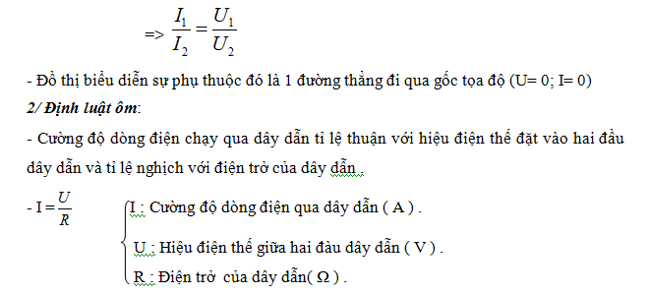
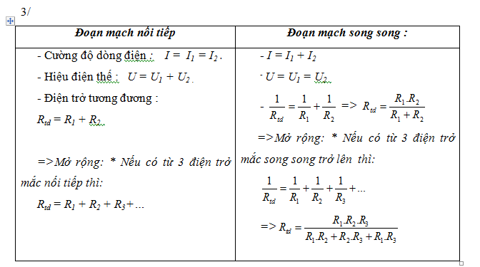
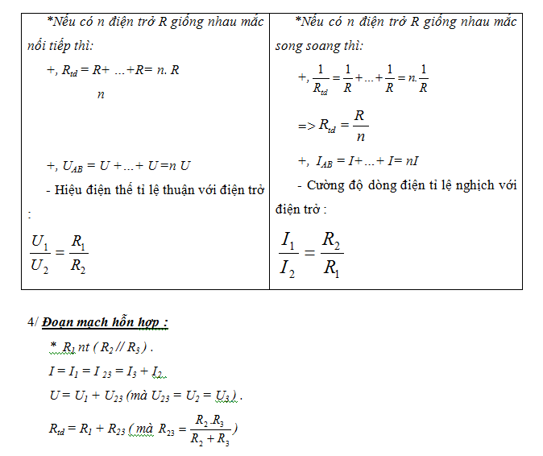
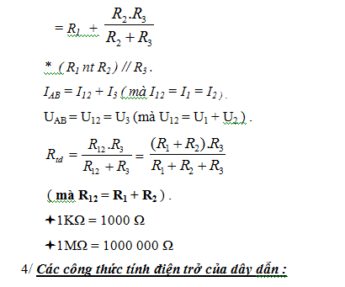
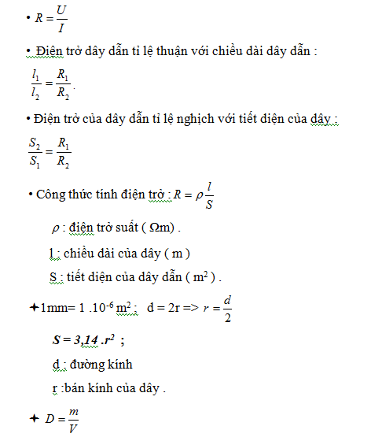
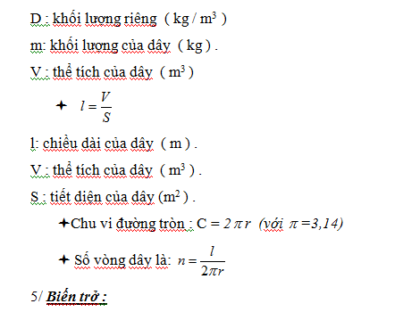
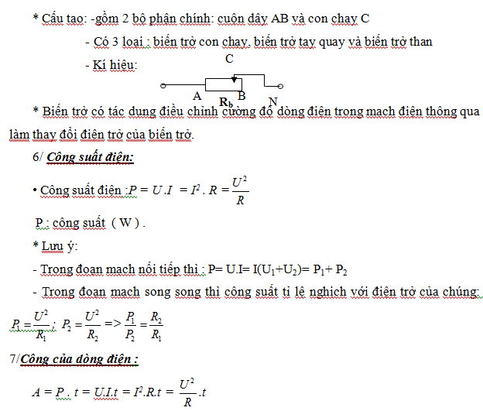
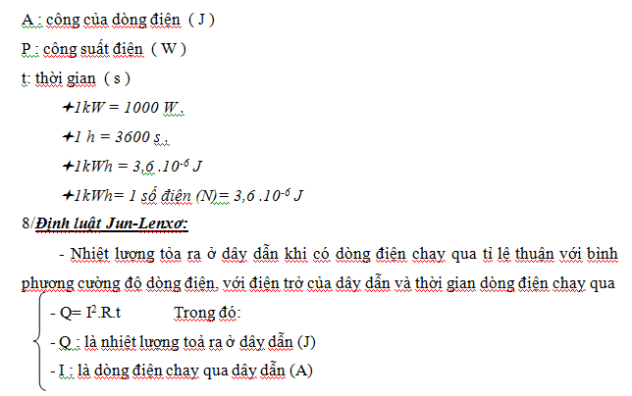
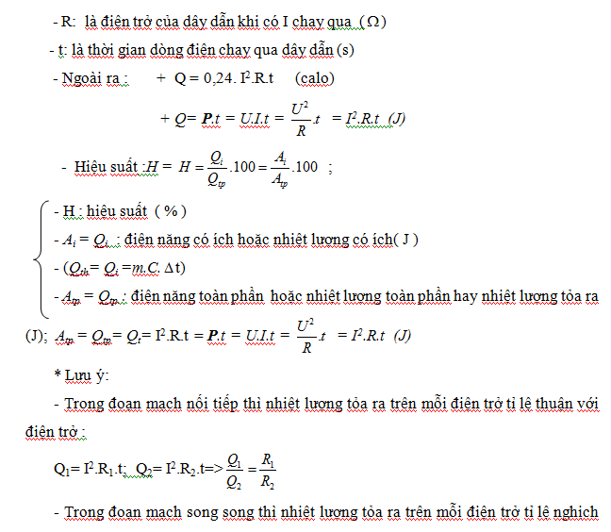
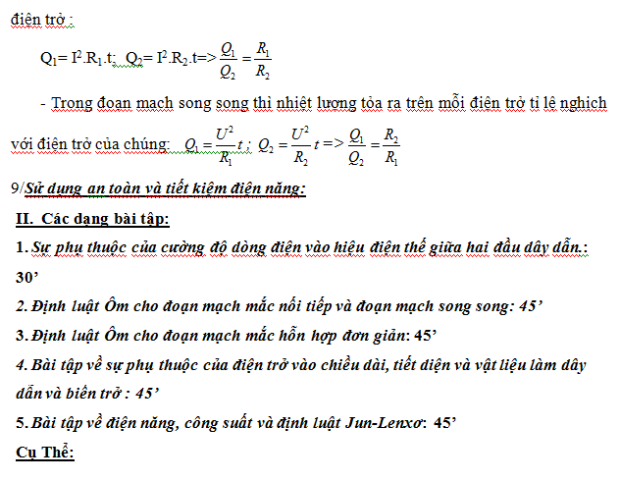
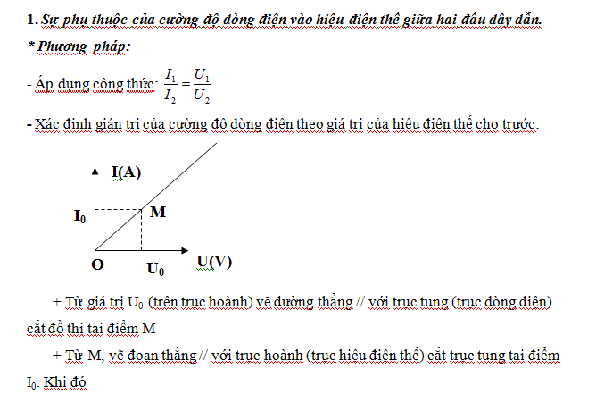
Xem thêm tại: http://vatly247.com/tom-a3966.html#ixzz4wPQ6NXDZ

